新 书 推 荐
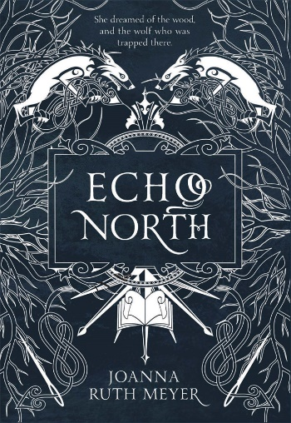
中文书名：《魔法图书馆》
英文书名：ECHO NORTH
作 者：Joanna Ruth Meyer
出 版 社：St. Martin
代理公司：ANA/Connie Xiao
页 数：400页
出版时间：2019年1月
代理地区：中国大陆、台湾
审读资料：电子稿
类 型：14岁以上青少年小说
版权已授：俄罗斯

- 荣获Bookriot评选出的“冬季黑暗幻想书籍”之一
- 被选入Bustle评选的“将于2019年1月出版的13本青少年小说”
- 被选入Indigo的“二月的青少年文学精选”

内容简介：

艾蔻·阿尔卡耶夫(Echo Alkaev)的父亲前往城市并就此神秘消失后，她所处的精心设计的安全世界分崩离析。六个月后，就在她以为自己的父亲永远都不会回来时，艾蔻惊奇地发现几乎冻僵在冬季森林里的父亲，一直在被一只会说话的陌生狼守护着。这只狼就是小时候袭击过她的那只狼。狼给了艾蔻一个提议：让她来和它一起生活一年。但是这只狼所拥有的远比艾蔻所想像的要多得多。

在它隐蔽在山脚下的魔屋中，艾蔻发现了几个世纪的秘密，一座充满了书变成的镜子的神奇图书馆，和一个名叫哈尔的被困在其中的年轻人。随着时间的流逝，艾蔻必须在她死之前解开狼的魔法之谜，否则艾蔻、狼和哈尔将永远消失。

本书郁郁葱葱，浪漫而又充满悬念，编织了一个勇敢，冒险和令人心碎的故事。

作者简介：

乔安娜·露丝·梅耶（Joanna Ruth Meyer）是《在难以忘怀的大海下》的作者，该书被柯克斯描述为“史诗、音乐和温柔”，并被列入巴诺书店“2018年最受期待的青少年奇幻小说”。乔安娜目前住在亚利桑那州的梅萨……

媒体评价：

“一个关于爱的力量和故事的神奇、迷人的故事。”——罗莎蒙德·霍奇(Rosamund Hodge)，《纽约时报》(New York Times)畅销书《残酷之美》(Cruel Beauty)的作者

“《回声北方》让人身临其境，引人入胜，是冬日夜晚在炉火旁阅读的完美童话。”

——梅根·班宁(Megan Bannen)，《鸟与剑》(The Bird and The Blade)的作者

一个迷人的新童话，由音乐、魔法和神秘编织而成。读者将会被梅尔尖锐的声音和娴熟的故事情节所吸引，并爱上Echo的勇气。”

——伊莉莎白·林(Elizabeth Lim)，《旋转黎明》(Spin the Dawn)和《沉思》(Reflection)的作者

谢谢您的阅读！
请将回馈信息发至：萧涵糠(Connie Xiao)
安德鲁﹒纳伯格联合国际有限公司北京代表处
北京市海淀区中关村大街甲59号中国人民大学文化大厦1705室, 邮编：100872
电话：010-82449325
传真：010-82504200
Email: Connie@nurnberg.com.cn
网址：www.nurnberg.com.cn
微博：http://weibo.com/nurnberg
豆瓣小站：http://site.douban.com/110577/
微信订阅号：ANABJ2002


